TERMO DE DIVULGAÇÃO DE POTENCIAL CONFLITO DE INTERESSES

Título do artigo: “Variáveis fisiológicas associadas com o desempenho em provas de longa duração: das tradicionais as contemporâneas”

Autor para correspondência:

Nome: Salomão Bueno de Camargo Silva

Endereço: Departamento de Esporte – Escola de Educação Física e Esporte da Universidade de São Paulo. Av. Prof. Melo de Morais, 65 – Cidade Universitária – São Paulo, SP. CEP: 05508-030

Em conformidade com as resoluções no 1595/2000 do Conselho Federal de Medicina e da Vigilância Sanitária RDC (102/2000), os abaixo-assinados (autor principal e co-autores) declaram não possuir, em relação ao presente trabalho qualquer conflito de interesse.

Seção: Artigo de Revisão

NOME POR EXTENSO ASSINATURA DATA
Salomão Bueno 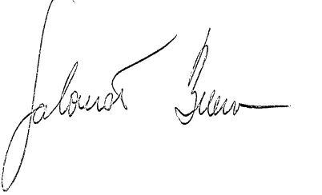 12/08/2014

Nilo Massaru Okuno 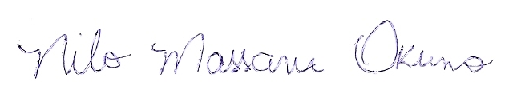 12/08/2014

Adriano Eduardo Lima Silva 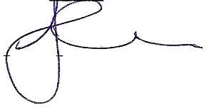 12/08/2014

Rômulo Bertuzzi 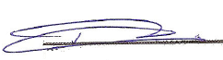 12/08/2014

